A mai példákhoz néhány instrukció:
Ha árleszállításról van szó, azt jelenti, hogy az ár csökken – kivonás.
Ha áremelésről van szó, azt jelenti, hogy az ár növekszik - összeadás.
Figyelem ! A 3., 4. sorban azt keresem, hogy mennyivel csökkent /nőtt az ár.
A 5.,6. sorban azt keresem, hogy mennyi volt az eredeti ár.
Figyelj a műveletekre!!!! Számolj írásban, egymás alatt!!!

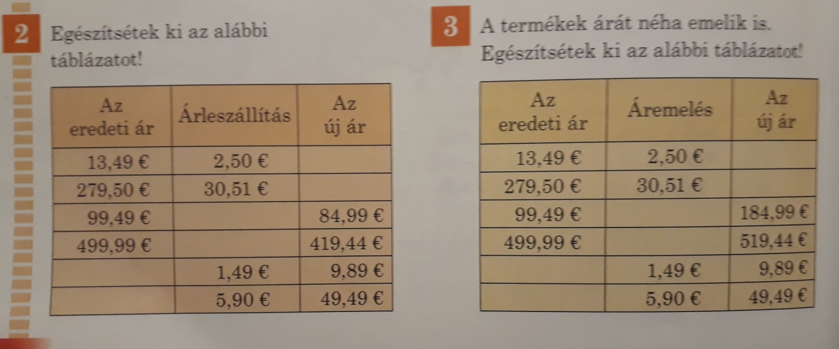
Egy kicsit más táblázat :
ha a szám előtt + jel van, akkor áremelés van, ha - , akkor árcsökkenés
